**EYLÜL AYININ DEĞERİ: DOSTLUK**

**HEDEF KİTLE:** OKUL ÖNCESİ ÖĞRENCİLERİ

**ETKİNLİK AMACI:** Öğrencilerin empati kurmalarını göstermek. Adetli olmanın önemini vurgular.

**ETKİNLİK 1:** **KİME KAÇ TANE VERDİM?**

**MATERYALLER: Ö**ğrencilere dağıtabileceği şeker ve ya bir çikolata benzeri bir şey ( Boncuk, misket, meyve suyu vs.)

**ETKİNLİK UYGULAMA ADIMLARI:**  Öğretmen sınıfa öğrencilere dağıtabileceği şeker ve ya bir çikolata benzeri bir şey ile gelir. ( Boncuk, misket, meyve suyu vs. tarzı şeyler olabilir.)

Öğrencileri halka halinde yere oturtur.

❖ Öğretmen getirdiği nesneleri gönüllü öğrenciye vererek öğrenciler arasında çeşitli sayılarda dağıtmasını sağlar. Öğrencilerin her birine farklı sayıda dağıtılmasına özen gösterir. Mesela bazı öğrencilere iki tane bazı öğrencilere bir tane bazı öğrencilere de hiç verilmez.

❖ Sonra öğretmen sınıfa **“Kime kaç tane verdi?”** sorusunu yöneltir ve öğrenciler kendilerine verilen nesneleri sayarak öğretmene cevap verirler.

❖ Öğretmen bu nesneleri adaletsiz bir şekilde dağıtmanın ne kadar doğru olduğunu sorar. Çok verdiği öğrenciler ile az verdiği öğrenciler arasında empati kurdurur.

❖ Daha sonra öğrenciler arasında görüşleri aldıktan sonra öğretmen öğrencilere kendisinde fazla olan nesneleri az olan arkadaşlarına vermesini ister ve herkese eşit miktarda nesnenin olmasını sağlar.

❖ Öğrenciler arasında verilen nesneler herkese eşit paylaştırıldıktan sonra adaletli bir dağıtımın nasıl gerçekleşebildiğine dair sorular yöneltir.

“HASAN AMCA’NIN ÇİLEKLERİ” Ağaçların çiçek açtığı, çok güzel bir günde Çiftçi Hasan amca çok mutluydu. Çünkü bahçesine ektiği çilekler olgunlaşmıştı. Çilekleri toplamak için bahçesine gitti. Bir de ne görsün! Hasan amca, bahçedeki çileklerin çoğu ezilmiş ve tarla talan olmuştu. Hasan amca bunu yapanın kim olduğunu çok iyi biliyordu. Çünkü Benekli, bahçede çilekleri yiyordu. Daha önce de Benekli defalarca bahçesine girmiş, sebze ve meyvelere zarar vermişti. Ama bu defa bahçede yenecek çilek kalmamıştı. Yolda hızla giderken Bilge Dede sordu: — Hayırdır Çiftçi Hasan neden bu kadar öfkelisin? Çiftçi Hasan amca sinirle konuşur: “Yine Ayşe teyzenin Benekli benim bahçeye girmiş, tüm çilekler ezilmiş, defalarca uyardım. Daha ne yapayım Bilge Dede? Bilge dede: —Defalarca uyardıysan o zaman durum ciddi. Bence mahkemeye gitmelisin en doğru kararı hakim verir. Hasan amca: —Evet çok güzel bir fikir neden aklıma gelmedi bunca zaman. Doğruca mahkemeye giderler ve hakimin karşısına çıkarlar. Hakim sorar Hasan amcaya; “Şikayetin nedir?” Hasan amca anlatır olayı. Daha sonra hakim Ayşe teyzeyi çağırır. “sizin ineğiniz mi bahçeyi talan eden?” Ayşe teyze: —Evet inek benim ama ne olmuş ki iki çilek yediyse. İnek bu yer olur böyle şeyler. Sonra hakim düşünür ve kararını verir. Öğretmen çocuklara sorar: “Sizce hakim ne karar vermiş olabilir?” çocuklarla sohbet edilir. Hakimin mahkemede çalıştığını ve insanlar arasında adaleti sağladığı anlatılır. Çocukların tamamladığı hikaye dramatize edilir. Ardından sanat etkinliğine geçilir. Adil terazi etkinliği için çilek resimleri çocuklara dağıtılır. Çilek resimleri boyanır, kesilir ve iki adet terazi görseline yapıştırılır. 1. Terazinin kefelerine çilekler eşit sayılarda yapıştırılır adil terazi yapılır. 2. Terazinin kefelerine çilekler farklı sayılarda yapıştırılır ve adil olmayan terazi yapılır.

❖ Öğretmen adaletli paylaşım konusunda öğrenciler ile konuşur ve öğrencilerin fikirlerini dinler, sorularını cevaplandırır ve etkinliği sonlandırır.

**ETKİNLİK 2: Karnabaharların Öyküsü**

**MATERYALLER:** Görseller,fotoğraflar,kitaplar

**ETKİNLİK UYGULAMA ADIMLARI:**

Öğretmen, çocuklar sınıfa gelmeden önce geçici ilgi merkezi hazırlar. Merkeze adalet ile ilgili kavram görselleri ve materyalleri (avukat, hakim, terazi, çocuk hakları sözleşmesi vb.) Gelen öğrencilerin dikkatleri ilgi merkezine yönlendirilir. İncelemeleri sağlanır. Ardından çocukların yarım ay şeklinde minderlere oturmaları sağlanır. Hak, adalet, adil olmak ve haklarımızla ilgili sohbet edilir. Sohbetin ardından Kendini Beğenmiş Karnabahar’ hikayesi okunur.

**KENDİNİ BEĞENMİŞ KARNABAHAR** Bir varmış bir yokmuş… Kaplumbağalar koşar tavşanlar oturmaktan bıkarmış. Dev salyangozlar varmış, develer ufacıkmış. Masal bu ya, uzun boyunlu zürafa kısacıkmış, anlayacağınız bu masalda işler pek karışıkmış. Bir gün bir karnabahar yetişmiş toprakta. Aman görseniz ne hoşmuş, göbeğinin ortasında çiçeklerin olduğunu gördükçe kendini pek bir severmiş. “Aman ne güzel oldum, aman ne güzel oldum” der, gülermiş. Annesi ve babası pek hoşlanmış ilk önceleri... Bir karnabaharın kendini sevmesi ne güzel şey diye düşünmüşler. Onlar da bu koca göbekli, koca çiçekli karnabaharı pek sevmişler. Günler geçmiş bizimki büyümeye başlamış. Karnındaki baharlar da daha artmış, yüzü gözü iyiden iyiye belirginleşmiş. Ee çocukluktan da çıkmış artık. Anlayacağınız kocaman bir kız olmuş ama “Aman ben ne güzelim, aman ben ne güzelim” diyerek aynanın karşısında oturmaktan hiç vazgeçmemiş. Hatta birilerini gördüğünde, başka karnabaharlarla oynadığında bile mutsuz oluyor ve kendini aynada seyretmekten başka bir şeyden mutlu olmuyormuş. Diğer karnabaharlar bunu bir türlü anlayamıyorlarmış, çünkü ne zaman onunla oynasalar, o hep kendi istediklerinin olmasını istiyor, diğer karnabaharların haklarına hiç saygı göstermiyormuş. Sadece kendisini seviyor, bu yüzden de hep sıranın başına geçiyor, oyunda ilk o ebe olmak istiyormuş. Okulda da sınıf başkanlığı seçimlerinde seçim yapılmadan kendisinin başkan olacağını söylemiş. Öğretmen bu konuda onu uyarmış ve sınıf başkanlığı seçiminde herkesin başkanlık için oy hakkı olduğunu ve kime isterlerse ona oy vermekte serbest olduklarını söylemiş. Bu durum bizim güzel mi güzel karnabaharın hiç hoşuna gitmemiş. Anne ve baba karnabahar kızlarının bu durumundan rahatsız olmaya başlamışlar. Kendini beğenmiş karnabahar ise odasından dışarı çıkmamış. Belli bir süre sonra sağlığı bozulmaya başlamış, çiçeklerle dolu göbeği kararmaya başlamış. O hâlâ “Benim gibi güzeli var mı şu sebzeler arasında” diye söylenip duruyormuş. Bir gün karnı çok ağrımış annesi ve babası hemen doktora götürmüşler. Doktor amca onun ne kadar zamandır güneş görmediğini sormuş. Güneş görmediği için hastalandığını arkadaşlarıyla oynaması gerektiğini anlatmış. Annesi ve babası gerçekten çok üzülmüşler. Bizim karnabahar ise hastalıklı yüzünü ve kararmış çiçeklerini ilk defa o gün fark etmiş. O günden sonra mahalledeki bütün karnabaharlarla koşmuş, oynamış, sağlığı yerine gelmiş. Kendini beğenmişliği mi? Eee o da düzelmiş tabi... Kendini beğenmiş karnabahar herkesin başka başka özel yetenekleri olduğunu fark etmiş bütün karnabaharların ve bütün çocukların özel ve güzel olduğunu biliyormuş artık. Okulda da herkesin haklarına saygı göstermeyi, söz almak için sırasını beklemeyi, seçimlerde kim daha çok oy alırsa onun başkan olarak seçileceğini anlamış. Başkalarının haklarına saygı göstermeden sıranın başına geçmek istemenin, oyunlarda kurallara uymak gerektiğinin, sadece kendini değil tüm insanlığı sevmenin önemini anlamış ve artık çok mutlu bir karnabaharmış.

Hikayenin ardından sınıf iki gruba ayrılarak her iki gruba da adaletsizlik örneği olan olaylar verilir. Öğrenciler bunu canlandırarak poz verir, öğretmen de onların resimlerini çeker. Örneğin; Hepinizin tuvaleti gelmiş ve sıra bekliyorsunuz, ancak bir arkadaşınız sırayı beklemeden tuvalete giriyor. Elinizde sadece bir tane çikolata var paylaşmanız gerek ancak bir arkadaşınız alıp kendisi yemeye çalışıyor. Sınıfta hepinizin de çok sevdiği bir oyuncak var ancak bir arkadaşınız sürekli onunla kendisi oynamaya çalışıyor gibi örnekler öğretmen tarafından çoğaltılarak iki gruba da bu çalışma yaptırılır. Etkinlik sona erdikten sonra, bu durumlar meydana geldiğinde çocukların ne hissettikleri konuşulur. Öğretmen çocukları masalara yönlendirir. Daha sonra haklarımızı anlatan bir afiş çocuklarla birlikte hazırlanır daha sonra panoda sergilenir.

**ETKİNLİK 2:** ADALET SATICISI

**MATERYALLER:** Görseller,fotoğraflar,kitaplar

**ETKİNLİK UYGULAMA ADIMLARI:**

SANA BANA ONA

Önüme gelmiş yemişler, çok da severim (2Kere)

Hapur da hupur hapur da hupur (2Kere)

Hep bana, hep bana, hep bana (2 Kere)

Annem geldi uyardı bir tek senin değil dedi (2 Kere)

Üzüldüm, geldi uyardı, bir tek senin değil dedi (2 Kere)

Üzüldüm tabiki de hepsini yiyecektim (2 Kere)

Annem başladı anlatmaya bir tek sen yoksun (2 Kere)

Kardeşlerinin de hakkı var arada (2 Kere)

Adaletli olmalıyız hep hayatta (2 Kere)

Tekerlemesi söylenir. Öğretmen, -projeye ısınma etkinliği olarak- çocuklara üzerinde çeşitli meyve ve sebzelerin bulunduğu kâğıtları dağıtır.

 Öğretmen çocuklardan kâğıtlardaki meyve ve sebzeleri kesmelerini ve onları kendilerine dağıtacağı kartonlara yapıştırmalarını ister.  

 Ardından, karton kutuyu çocuklara gösterir ve çocukların hazırladıklarını kutunun içine yerleştirir.

 Öğretmen çocuklara “Şimdi, hep birlikte bir satıcılık oyunu oynayacağız.” Der. Sınıfın yarım ay şeklinde dizilmesini sağlar. Bir tekerleme ile ilk satıcıyı seçer. Satıcı olacak çocuğa yarım ayın başında durmasını söyler. Meyve- sebze kasasını da çocuğun önüne yerleştirir.

 Öğretmen çocuklara “Şimdi meyve – sebze satın almak için sırayla buraya geleceksiniz. Ben geldiğiniz zaman size bir cümle söyleyeceğim ve bana bu cümlenin doğru ya da yanlış olduğunu söyleyeceksiniz.” Der. Örneğin: öğretmen adil çocuk yalan söylemez der. Çocuğun cevabı doğru ise bir sebze alır ve sıranın sonuna geçer, cevabı yanlış ise satıcı olur.

 Oyun sonunda en çok yiyecek toplayan çocuk yarışmayı kazanır ve öğretmen çocuğu “Adalet Bakanı” ilan eder. Artık görevinin sınıfta haksızlık yapılmamasını sağlamak olduğunu söyler.

Not: 1. Çocuklar sırayla satın almaya gelmelidirler.

2. Öğretmen, sürekli satıcı çocuğun yanında durmalıdır, fikrini söyleyen çocuğun cümlesini yüksek sesle tekrarlamalı ve diğer çocukların da doğru ya da yanlış olarak önerilerde bulunmalarını sağlamalıdır.

3. Adil çocuğun özellikleri hem olumlu hem olumsuz kiplerle sorulabilir.

Adil Çocuğun Özellikleri

1. Sırasını bekler.

2. Söz hakkı ister.

3. Yalan söylemez.

4. Doğruları söyler.

5. Kurallara uyar.

6. Haksızlık yapmaz.

7. Tüm arkadaşlarına eşit davranır.

**ÖĞRETMENİN VURGULAMASI GEREKEN BİLGİ:**

**DİĞER GÜNLERDE UYGULANMASI GEREKEN DESTEKLEYİCİ ETKİNLİKLER**

**DEĞERLENDİRME:**

Çocuklara istenilen davranış kazandırılmaya çalışıldı mı?

Yapılan etkinliklerde kullanılan materyaller çocukların ilgisini çekti mi?

Etkinliklere aktif olarak katılım sağlandı mı?

Uygulama aşamalarında herhangi bir problemle karşılaşıldı mı?

Ailelerin etkinliklere katılımı sağlandı mı?

**AİLE KATILIMI:** Çocuklarıyla birlikte pasta yapmaları istenir ve evde aile bireyleri arasında eşit parçalarda dağıtılması önerilir.

**AİLE KATILIM ÇALIŞMALARI:AİLE BÜLTENİ**

**Sevgili Anne Babalar;**

Okulumuzda yürütmekte olduğumuz Değerler Eğitimi Eğitim Programımız kapsamında bu haftaki konumuz **ADALET.**

Çocuklara öğretilen bilgiler taşa kazınan yazılar gibidir. Fakat çocukların genel olarak anlatılanları değil, gördüklerini ve yaşadıklarını daha fazla benimsedikleri bilinmektedir.

Bu noktada, adalet değerinin kazandırılması anne-baba, eğitimci ve sürece katılan diğer öğelerin sunacağı tüm girdilerin, çocuk tarafından özümsenmesiyle oluşacaktır.

Adalet; insanı diğer canlılardan ayırt eden başlıca özelliklerden birisidir.

**Pekâlâ, adalet nedir?**

Adalet; hayatın her anında, davranışlarda, karar vermede, insanların haklarını ödemede, sevmede ve ilgi göstermede, yönetim işlerinde ve eğitimde dosdoğru hareket etmek, düzgünce iş yapmak, herkesin hakkını vermektir.

Adil bir dünya ancak çocuklarımıza adalet duygusunun verilmesiyle gerçekleştirileceğini bilmeliyiz.

**Pekâlâ, çocuklarımıza adil olmayı, adalet duygusunu nasıl kazandırmalıyız?**

ØÇocuğunuzun gelişen ruhunu etkilemek sizin elindedir. Çocuğunuzun bir yetişkin olduğunda ortaya çıkacak olan kişiliğinde sizlerin çok büyük etkisi olacaktır. Bu nedenle çocuğunuzun iyi mi yoksa kötü mü olacağına etkisi çok büyük olan adalet duygusunun kazandırılmasında aşağıdaki önerileri dikkate alarak ailenizde uygulamanız okulda uygulanan etkinliklerimizin etkisini artıracaktır.

ØAile içinde çocuklar arasında ayrım yapmayarak aralarındaki adaleti sağlayın. Bu şekilde çocuğunuz gözlemlemiş olduğu adaletli tutumu ileride size ve çevresine yansıtacaktır.

ØAdalet konusunda çocuklarınıza örnek olun.

ØKesin ve emin olmadığınız, başkalarından duyduğunuz söylemler ile çocuğunuzu yargılamayın, eleştirmeyin, kızmayın.

ØOtobüs beklerken, fatura öderken sıraya girin. Okulda sıraya girmesini öğütleyin. Bunun ne kadar önemli olduğu konusunda ona kısa açıklamalarda bulunun.

ØAdaletli olmayı anlatan kısa hikâyeler bularak bunları çocuğunuza okuyun.

ØEv içinde tüm bireylere adaletli bir görev dağılımı yapıldığını ona anlatın, hata yaptığınızda bunu kabul edin.

ØDavranışlarında ve aile içi kurallarınızda tutarlı olun.

ØYalan söylememeye, bazı kişilerin arkalarından konuşmamaya özen gösterin.

ØÇocuğunuz bir konu veya arkadaşı hakkında yargıda bulunduğunda hangi temele dayandırdığını ona sorun. Tahminlerle ve kesin emin olmadan hareket ederek bir yargıya ulaştığında onu uyarın ve ona yol gösterici olun.

ØKarşılaştığınız ailevi ve çevreden kaynaklanan problemleri çözerken adil olmaya çalışın. Konuyla ilgili yargıya varmadan önce araştırın, dinleyin ve sağduyulu olmaya özen gösterin.

ØZayıf veya güçsüz durumda olan kişiler çevrenizde varsa onları gözeterek çocuğunuza örnek olmaya çalışın.

ØÇocuğunuz bir hata yaptığında vereceğiniz cezanın yaptığı hata ile eş değer olmasına özen gösterin. Küçük hatalara büyük cezalar vererek onun adalet duygusunu zedelemeyin.

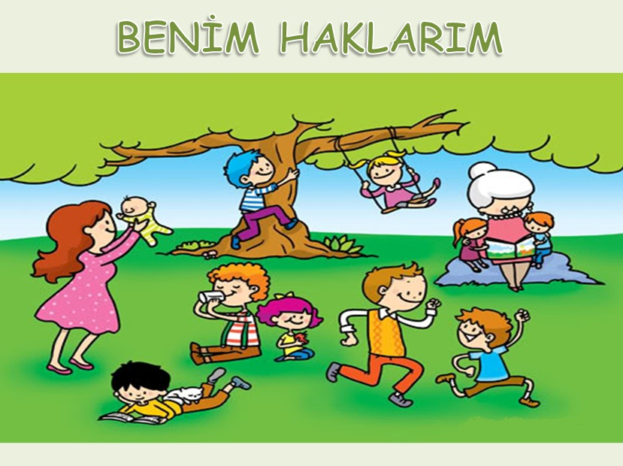

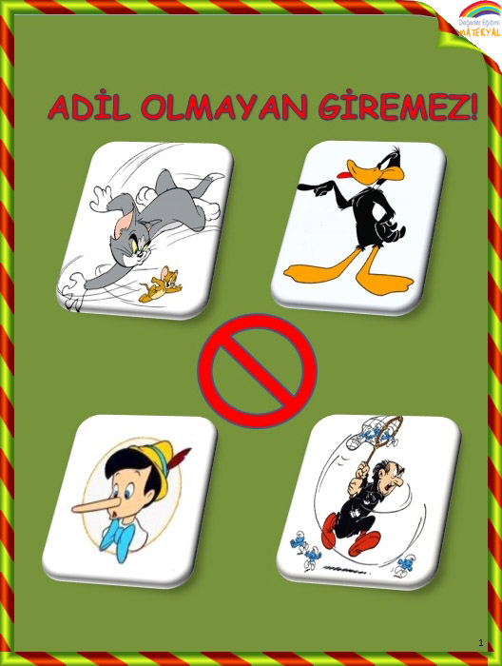

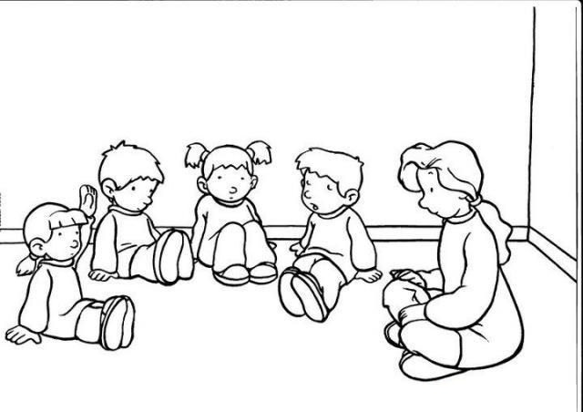 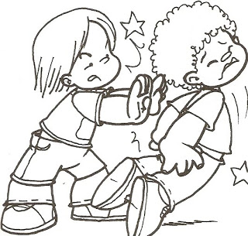

**Yönerge:** Adilolandavranışlarınkutusunukırmızırengeadilolmayandavranışların kutusunu mavi renge boyayınız.

